Лабораторна робота №17

Тема: Модульні тести

Мета: Придбати навички з розроблення модульних тестів.

**Індивідуальне завдання**

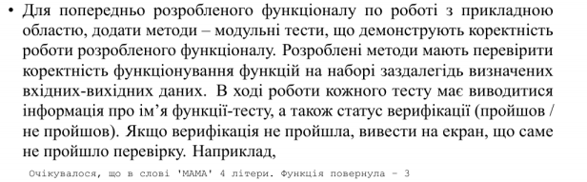

**Хід роботи**

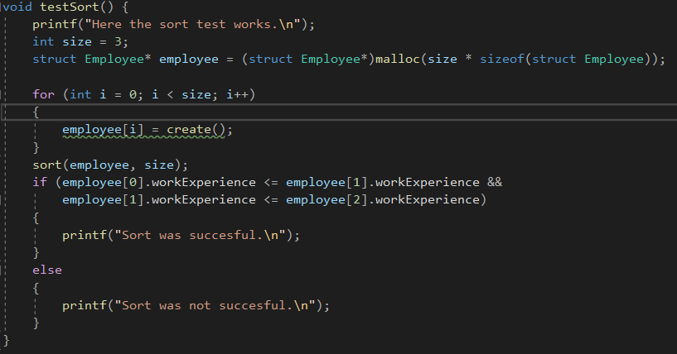  
Рис.1 - функція перевірки сортування  
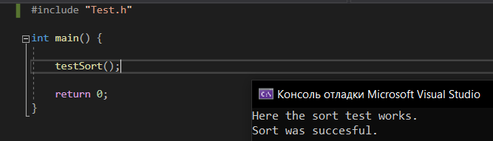  
Рис.2 - приклад виконання завдання  
  
 **Висновок:** Отримано навички створення тестів для лабораторної роботи 15.